广东省深圳市南山区人民法院
诉讼文书（电子）送达地址确认书
（自然人版）
案由 | 网络服务合同纠纷 |  | 案号
当事人（必填内容） | 姓名 | 何义军 | 身份证号码 | 431126198402221233
当事人（必填内容） | 电子  送达方式 | ☑微法院（需提供身份证号）  ☑邮箱送达☑短信送达  （可以勾选多种方式） | 电子送达地址 | abaelhe@icloud.com
当事人（必填内容） | 电子  送达方式 | ☑微法院（需提供身份证号）  ☑邮箱送达☑短信送达  （可以勾选多种方式） | 联系电话 | 15010458040
当事人（必填内容） | 邮寄 送达地址 | 湖南省永州市宁远县水市镇下立洞村6组
诉讼文书代收人 | 姓名 |  | 身份关系
诉讼文书代收人 | 证件类型 |  | 证件号码
诉讼文书代收人 | 电子  送达方式 | □微法院（需提供身份证号）  □邮箱送达□短信送达  （可以勾选多种方式） | 电子送达地址
诉讼文书代收人 | 电子  送达方式 | □微法院（需提供身份证号）  □邮箱送达□短信送达  （可以勾选多种方式） | 联系电话
诉讼文书代收人 | 授权范围 | □诉前（审前）调解、一审、二审、申诉、再审、执行等各诉讼阶段（全选）  □诉前（审前）调解□一审□二审□申诉、再审□执行（可以单项或多项勾选）
诉讼文书代收人 | 邮寄 送达地址
适用范围  特别条款 （仅限当事人本人、法定代理人填写） | 本《诉讼文书（电子）送达地址确认书》自签署后，所确认的当事人的送达地址三年内同时适用于深圳市两级法院其他案件的诉讼文书送达。  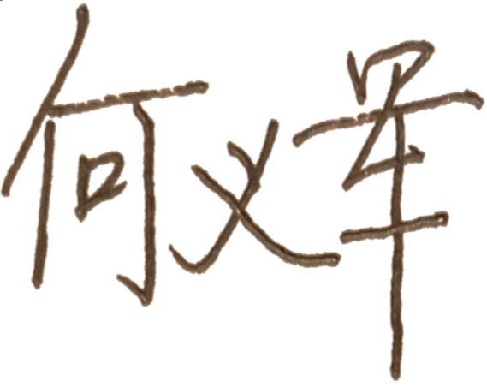  本人清楚了解上述事项的法律意义并完全同意。  签名：
1.我已经阅读了本页背面的告知事项及相关法律规定，完全理解全部内容的含义，并确认上述所填信息准确无误。
2. 人民法院将优先适用诉讼文书代收人的送达信息，如无法向诉讼文书代收人送达的，再适用当事人的送达信息。选择多种送达方式的，优先适用电子送达方式进行诉讼文书送达，以最先送达成功的时间为本次送达时间。诉讼文书代收人的授权范围应当勾选，未做勾选默认各阶段都有权代收文书。
3.人民法院可以通过电子方式送达包括但不限于各类诉讼文书和判决书、裁定书、调解书。
4.当事人或者诉讼文书代收人应当如实填写本确认书的有关事项。地址确认书信息有所变更的，应当以书面方式及时告知人民法院。未提交变更的，以本地址确认书确认的信息为准。

☑当事人 □诉讼文书代收人 签名：

2025年 06 月 30 日

告  知  事  项 | 1.当事人或者诉讼文书代收人应当如实填写诉讼文书（电子）送达地址确认书的有关事项。当事人的电子送达地址及邮寄送达地址一经当事人确认为诉讼文书送达地址，即作为案件诉前（审前）调解、一审、二审、申诉、再审、执行等各诉讼阶段的诉讼文书送达地址。当事人或诉讼文书代收人变更送达地址或其他事项的，应当以书面方式及时告知人民法院。  2.当事人委托律师代理诉讼的，应当选择电子送达方式接收法院诉讼文书。当事人及其诉讼文书代收人同意接受电子送达的，可以选择专用电子邮箱或微法院、手机短信进行诉讼文书送达。人民法院向受送达人主动提供或者确认的电子地址送达的，送达信息到达电子地址所在系统时，即为送达。  3.当事人指定诉讼文书代收人的，应当准确填写当事人以及诉讼文书代收人的信息及送达地址。  4.因当事人或诉讼文书代收人提供的送达地址不准确、拒不提供送达地址、送达地址变更未书面及时告知人民法院，导致诉讼文书未能被受送达人实际接收的，直接送达的，民事诉讼文书留在该地址之日为送达之日，邮寄送达的，文书被退回之日为送达之日。  5.本诉讼文书（电子）送达地址确认书适用于深圳市两级法院。  6.深圳移动微法院注册方法：打开微信小程序，搜索深圳移动微法院，进入深圳移动微法院点击页面中间“未认证”标识或者右下方“我的”开始认证。完成身份认证后，生成以本人身份证号码注册的账号。点击首页，将身份切换为当事人或代理人。请注意，为保障您在深圳移动微法院进行诉讼活动的权利，请务必仔细阅读在认证过程中出现的所有提示信息。
相  关  法  律  规  定 | 一、《中华人民共和国民事诉讼法》  第九十条 经受送达人同意，人民法院可以采用能够确认其收悉的电子方式送达诉讼文书。通过电子方式送达的判决书、裁定书、调解书，受送达人提出需要纸质文书的，人民法院应当提供。  采用前款方式送达的，以送达信息到达受送达人特定系统的日期为送达日期。  二、最高人民法院关于适用《中华人民共和国民事诉讼法》的解释  第一百三十五条 电子送达可以采用传真、电子邮件、移动通信等即时收悉的特定系统作为送达媒介。  第一百三十六条 受送达人同意采用电子方式送达的，应当在送达地址确认书中予以确认。  第一百三十七条 当事人在提起上诉、申请再审、申请执行时未书面变更送达地址的，其在第一审程序中确认的送达地址可以作为第二审程序、审判监督程序、执行程序的送达地址。  三、最高人民法院关于以法院专递方式邮寄送达民事诉讼文书的若干规定  第三条 当事人起诉或者答辩时应当向人民法院提供或者确认自己准确的送达地址，并填写送达地址确认书。当事人拒绝提供的，人民法院应当告知其拒不提供送达地址的不利后果，并记入笔录。  第十一条 因受送达人自己提供或者确认的送达地址不准确、拒不提供送达地址、送达地址变更未及时告知人民法院、受送达人本人或者受送达人指定的代收人拒绝签收，导致诉讼文书未能被受送达人实际接收的，文书退回之日视为送达之日。  受送达人能够证明自己在诉讼文书送达的过程中没有过错的，不适用前款规定。  四、人民法院在线诉讼规则  第三十一条 人民法院向受送达人主动提供或者确认的电子地址送达的，送达信息到达电子地址所在系统时，即为送达。  受送达人未提供或者未确认有效电子送达地址，人民法院向能够确认为受送达人本人的电子地址送达的，根据下列情形确定送达是否生效：  （一）受送达人回复已收悉，或者根据送达内容已作出相应诉讼行为的，即为完成有效送达；  （二）受送达人的电子地址所在系统反馈受送达人已阅知，或者有其他证据可以证明受送达人已经收悉的，推定完成有效送达，但受送达人能够证明存在系统错误、送达地址非本人使用或者非本人阅知等未收悉送达内容的情形除外。  人民法院开展电子送达，应当在系统中全程留痕，并制作电子送达凭证。电子送达凭证具有送达回证效力。  对同一内容的送达材料采取多种电子方式发送受送达人的，以最先完成的有效送达时间作为送达生效时间。

